PERÍODO QUE SE INICIA DESPUÉS DE LA MUERTE DEL PRESIDENTE BALMACEDA
1. 891

La guerra civil
El 1 de enero de 1891 Balmaceda decretó la prórroga de las leyes de presupuesto y fuerzas armadas, cuya vigencia concluía el día anterior. Con ello asumía funciones propias del Congreso y establecía una dictadura de hecho. El Congreso respondió destituyendo al Presidente.
Los congresistas derrotaron a los balmacedistas en las batallas de CONCÓN y PLACILLA.
Balmaceda se suicidó el 19 de septiembre de 1.891 el día que terminaba su mandato.
La muerte de Balmaceda significó el fin del poder presidencial anulado por el poder del parlamento.

Gobierno de Jorge Montt Álvarez (1891-1896)
Fue el primer presidente de la República Parlamentaria y destacado oficial naval. Tomó el mando de la Escuadra y encabezó la revolución contra el gobierno de Balmaceda (1891). Fue presidente de la Junta de Gobierno de Iquique y de Santiago. En diciembre de 1891, fue elegido presidente para el período 1891-1896.

Gobierno de Federico Errázuriz Echaurren (1896-1901) Último presidente del siglo XIX.

Enfrentó una deteriorada situación económica nacional y problemas limítrofes con Argentina.

Durante este gobierno hubo un indiscutido avance en educación y en obras públicas.

En adelantos materiales, se favoreció el servicio de tranvías eléctricos

Se reconoce como una República Parlamentaria que consagra el poder del congreso sobre el ejecutivo.
1.924

1.767 1.790 1.805

ARTURO ALESANDRI PALMA (1.920-1.925)
Uno de los principales problemas que debió enfrentar el nuevo Presidente fue encontrar solución a las graves dificultades económicas y sociales que se venían planteando, ya desde hacía varios años. El bajo precio del salitre en el mercado internacional hizo necesario el cierre de algunas oficinas salitreras, originando un aumento de la cesantía. El 2 de septiembre, cuando le correspondía al Senado debatir sobre la dieta parlamentaria, un grupo de 56 oficiales del Ejército concurrió a las tribunas del Senado. Para demostrar su malestar por la falta de atención a sus problemas económicos, los militares hicieron sonar ruidosamente sus sables al momento de abandonar el recinto. Derrotado por los militares se exilió en Argentina y de ahí, junto a su esposa, se dirigió a Europa, donde permaneció hasta 1925. En enero de ese año una nueva junta le pidió que regresara y asumiera el mando para restablecer la normalidad institucional. Volvió en marzo de 1925, abocándose a la tarea de modificar el régimen político y redactar una nueva Constitución.

Desde el punto de vista económico, la libre empresa simboliza el triunfo del capitalismo. La economía mejoró notablemente con la incorporación de Tarapacá y Antofagasta.

El resto de los presidentes de la República Parlamentaria fueron los siguientes:
GERMÁN RIESCO ERRÁZURIZ (1.901-1.906)
PEDRO MONTT MONTT (1.906-1.910)
RAMON BARROS LUCO (1.910-1.915)
JUAN LUIS SANFUENTES ANDONAEGUI (1.915-1.920)
ARTURO ALESANDRI PALMA (1.920-1.925)

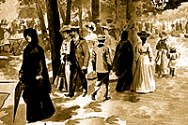  PASEO SANTIAGUINO EN 1.900 | 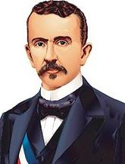  Federico Errázuriz Echaurren | Guerra civil de 1.891  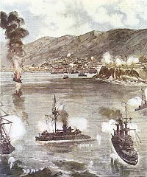 |  | Jorge Montt Álvarez  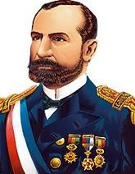
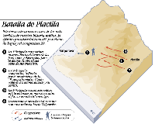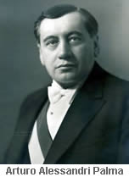 |  |  | Junta de ministros del 7 de enero de 1.891  